Dél-thaiföldi körutazás, pihenéssel Krabin

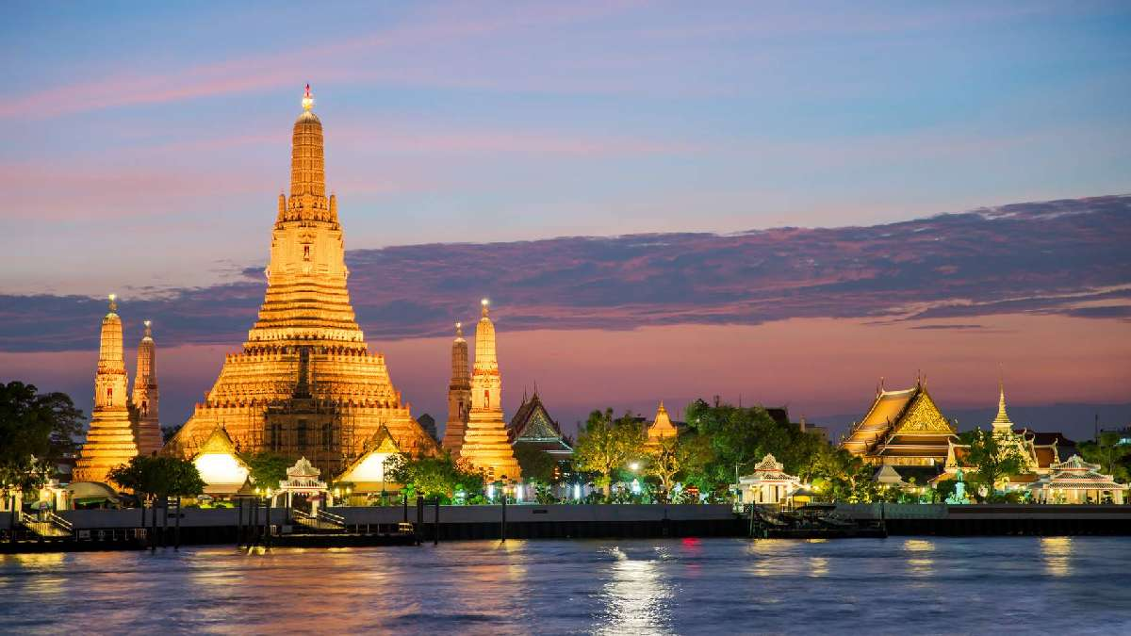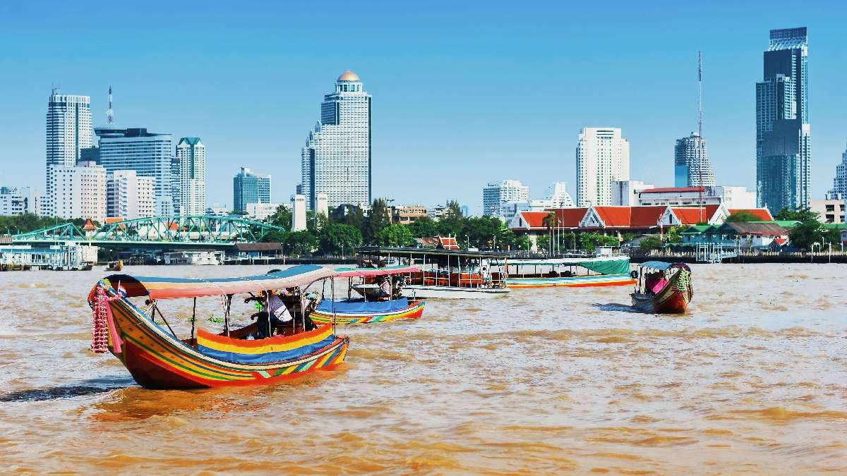

2025. január 22. – február 6.

1.235.000 Ft-tól/fő

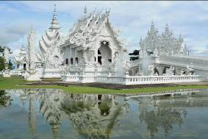
- Bangkok
- Thonburi
- Ayutthaya
- Kanchanaburi
- Erawan Nemzeti Park
- Huahin
- Khao Sok Nemzeti Park

A részvételi díj az alábbi szolgáltatások árát tartalmazza: utazás menetrend szerinti repülőjáratokkal, átszállással Budapest – Bangkok és Phuket – Budapest útvonalon, turista osztályon, 13 éjszakai szállás helyi besorolás szerinti háromcsillagos superior és négycsillagos szállodák kétágyas szobáiban, programok és belépőjegyek, magyar idegenvezető.

A részvételi díj nem tartalmazza: fakultatív programok, félpanziós ellátás, baleset-, betegség- és poggyászbiztosítás, útlemondási biztosítás.

Minimum létszám: 16 fő

További részletekről, az utazási feltételekről érdeklődjék irodánkban

